Jésus dans l’Histoire
Nous pourrions étudier toutes les religions du monde et cela serait extrêmement passionnant et très riche de sens, mais ce serait une grave lacune de ce pas parler du christianisme et de Jésus. Le christianisme est La religion qui a marqué notre occident depuis 2000 ans. Mais dire que Jésus est un personnage historique, est-ce crédible ? Et si c’est crédible, comment peut-on le connaître ?

IESCHOUA BEN IOUSEPH HA MACHIAH

DOCUMENTS CHRETIENS.
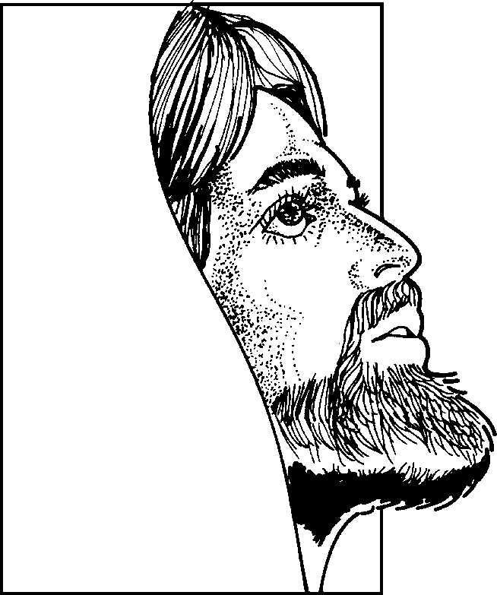
Notre connaissance historique de Jésus, se base, évidemment, sur les textes du Nouveau Testament repris dans le canon:

Les quatre évangiles:
* Matthieu ( Mt ) {apôtre}  * Marc ( Mc ) {disciple} | * Luc ( Lc ) {disciple}  * Jean ( Jn ) {apôtre}.

Les actes des apôtres.
( Ac ) {écrits par Luc}

Les lettres (21):

13 de Saint Paul:
= lettre au Romains ( Ro )  = Première lettre aux Corinthiens ( I Cor )  = Deuxième lettre aux Corinthiens ( II Cor )  = Lettre aux Galates ( Gal )  = Lettre aux Ephésiens ( Eph )  = Lettre aux Philippiens ( Phil )  = Lettre aux Colossiens ( Col ) | = Première lettre aux Thessaloniciens ( I Th )  = Deuxième lettre aux Thessaloniciens ( II Th )  = Première lettre à Timothée ( I Tim )  = Deuxième lettre à Timothée ( II Tim )  = Lettre à Tite ( Ti )  = Lettre à Philémon ( Phlm )

7 lettres catholiques + He:
= Lettre aux Hébreux ( He )  = Lettre de Jacques ( Jc )  = Première lettre de Pierre ( I Pi )  = Deuxième lettre de Pierre ( II Pi ) | =Première lettre de Jean ( I Jn )  = Deuxième lettre de Jean ( II Jn )  = Troisième lettre de Jean ( III Jn )  = Lettre de Jude ( Jd )

L'apocalypse ( Ap ) { écrit par Jean}
Remarque:
La Bible est un ensemble de livres. Chacun de ces livres est divisé en chapitres, eux-mêmes divisés en versets:
Pour simplifier l'écriture et pour faciliter la recherche, chaque passage peut s'indiquer par une référence.
"Evangile de Saint Matthieu, chapitre cinq, du verset quatre au verset huit" s'écrira, par convention,
Mat 5, 4-8
Mt 5, 4-8
Mt 5, 4-8
Mt V, 4-8
Mt 5: 4-8
Mt 5, 4-8
Mt 5, 4-8
Luc 6, 2ss signifie Evangile de Saint Luc, chapitre 6, versets 2 et suivants :Jn 8, 5b se lit Evangile de Saint Jean, chapitre 8, deuxième partie du verset 5.Comment lira-t-on: I Cor 1,4-9; 2-4; 6,5-7,12; 8; 9,6b-23; 10-11,2b; 12,8ss ?

Rappel
L'ANCIEN TESTAMENT

L'Ancien Testament est la partie de la Bible qui raconte l'histoire du peuple hébreu, peuple choisi à partir de la création du monde.

1 ) Genèse
2 ) Exode
3 ) Lévitique
4 ) Nombres
5 ) Deutéronome
6 ) Josué
7 ) Juges
8 ) 1 Samuel
9 ) 2 Samuel
10 ) 1 Rois
11 ) 2 Rois
12 ) Isaïe ou Esaïe
13 ) Jérémie
13 ) Lettre de Jérémie
14 ) Ezéchiel
15 ) Osée
16 ) Joël
17 ) Amos
18 ) Abdias
19 ) Jonas
20 ) Michée
21 ) Nahoum
22 ) Habaquq
23 ) Sophonie
24 ) Aggée
25 ) Zacharie
26 ) Malachie
27 ) Psaumes
28 ) Job
29 ) Proverbes
30 ) Ruth
31 ) Cantique des Cantiques
32 ) Qohéleth
33 ) Lamentations
34 ) Esther
34 ) Esther grec
35 ) Daniel
35 ) Daniel grec
36 ) Esdras
37 ) Néhémie
38 ) 1 Chroniques
39 ) 2 Chroniques
40 ) Judith
41 ) Tobie
42 ) 1 Maccabées
43 ) 2 Maccabées
44 ) Sagesse
45 ) Siracide
46 ) Baruch

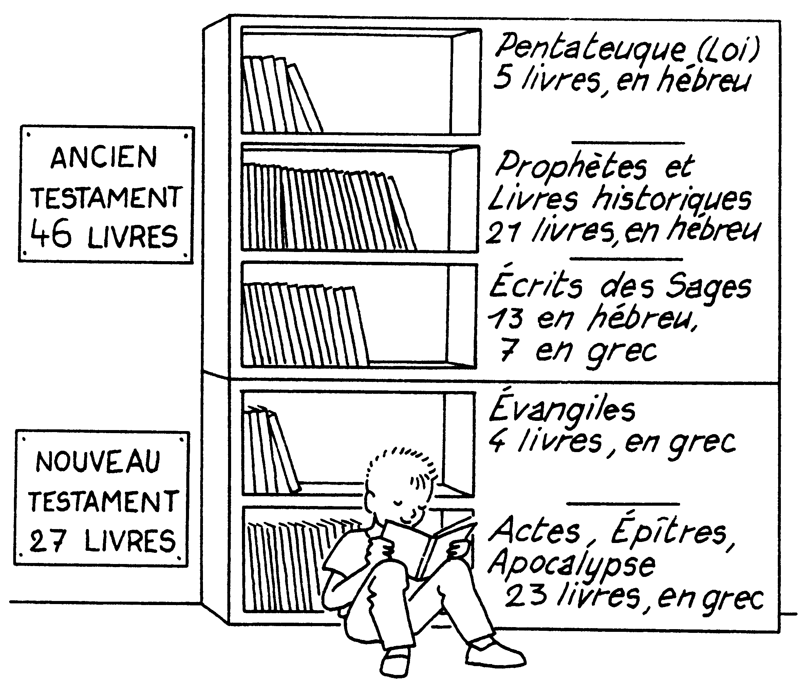

Il faudra rester modeste dans notre propos, car force est de reconnaître que nous ne possédons pas de document original du texte Biblique! Les "originaux" hébreux ou grecs de l'A.T. et du N.T. ont depuis fort longtemps disparu, seuls ce que l'on appelle les témoins, copies manuscrites antérieures à l'époque de l'imprimerie sont à ce jour en notre possession. Ceci ne doit pas pour autant nous conduire à douter de la "fiabilité" des textes Bibliques car de ce point de vue, le Nouveau Testament par exemple se trouve dans une situation bien plus favorable que celle de la plupart des textes grecs et latins classiques. En effet,

- Près de 1200 ans séparent Platon [428 - 347 av J.C.] des plus anciens manuscrits de sa pensée [9ième siècle].
- La copie la plus ancienne de "Histoires de la guerre du Péloponèse" de Thucydide est séparée de 1300 ans de l'original.
- 950 ans séparent la "Guerre des Gaules" de César.
- Le meilleur des cas est probablement celui de Virgile [70 - 19 av J.C.] dont le manuscrit le plus ancien remonte seulement au 6ième siècle.

Qu'en est-il pour le Nouveau Testament ? Les plus anciens manuscrits presque complets du Nouveau Testament remontent au 4ième siècle pour le Vaticanus, au 5ième siècle pour l'Alexandrinus; c'est-à-dire que 280 ans, à peine, séparent Jésus - Christ des plus anciens manuscrits relatant ses faits et gestes. Si l'on s'intéresse maintenant aux papyrus qui nous sont parvenus, éléments certes beaucoup plus fragmentaires que les manuscrits précédants mais combien bien plus anciens, on touche presque du bout du doigt les auteurs de ces écrits ! 40 ans à peine séparent la mise par écrit de l'Évangile selon Jean du papyrus Rylands 457 datant probablement des années 125 - 130. C'est le plus ancien témoin du Nouveau Testament.

Quant au nombre de témoins existant encore à ce jour, là aussi le Nouveau Testament ne souffre aucunement de la comparaison avec les anciens textes grecs. On dénombre ainsi

- 115 fragments de papyrus (manuscrits d'origine végétale, très répandus),
- 309 onciaux (parchemins en peau animale travaillée, portant une écriture soignée en lettre capitale),
- 2862 minuscules (parchemins portant une écriture plus petite, avec des lettres souvent liées),
- 2412 lectionnaires,
- sans compter les versions ni les citations des Pères.

Soit plus 5698 « témoins » chrétiens. Ceci n’est donc pas négligeable !

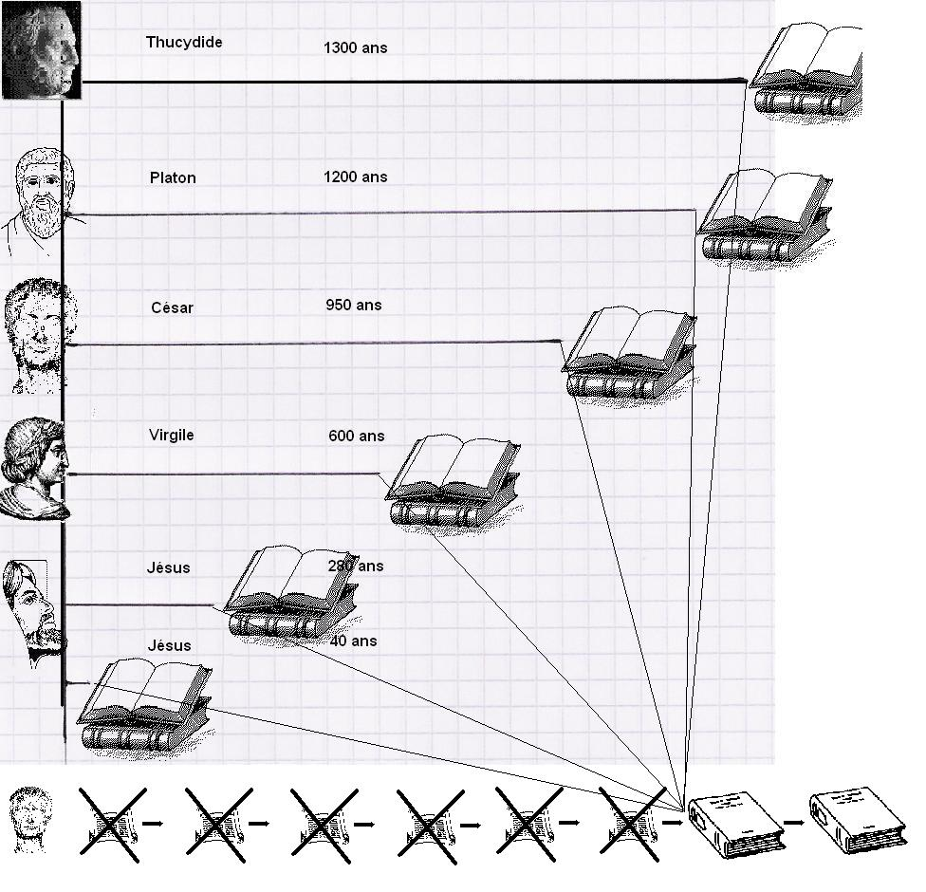
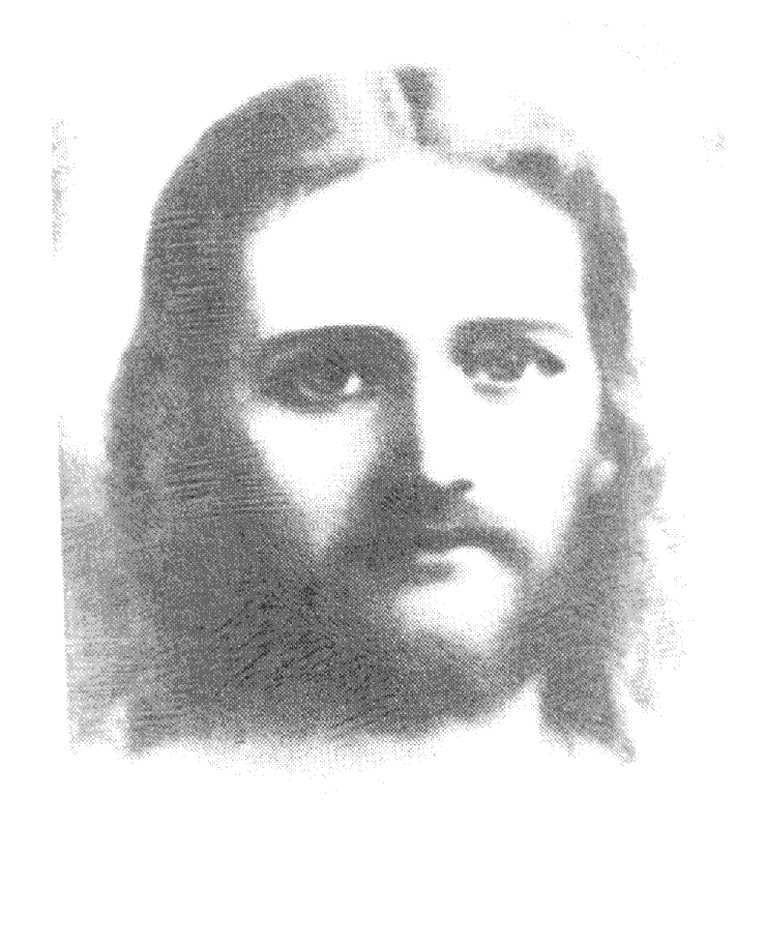

DOCUMENTS NON-CHRETIENS.
Il est très intéressant de lire des témoignages de non-chrétiens sur Jésus Christ.
Ces gens souvent ennemis du christianisme naissant, en le critiquant ou en le citant, nous montrent l'existence (historique) de Jésus.

Trois romains:

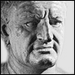
Pline le Jeune.
Correspondance avec l'empereur Trajan ( entre septembre 112 et janvier 113 ). Ce passage est tiré d'une lettre de plus de deux pages. Pline est alors gouverneur de Bithynie, sur la côte nord de l'Asie Mineure, et il écrit à l'empereur son embarras sur la conduite à tenir vis-à-vis des chrétiens qu'il a dans ses prisons:

"D'ailleurs les chrétiens interrogés affirmaient que toute leur faute, ou leur erreur, s'était bornée à avoir l'habitude de se réunir à jour fixe (=le dimanche) avant le lever du soleil, de chanter entre eux alternativement un hymne à Christ comme à un dieu, de s'engager par serment, non pas à perpétuer quelque crime, mais à ne commettre ni vol, ni brigandage, ni adultère, à ne pas manquer à la parole donnée, à ne pas nier un dépôt réclamé en justice. Ces rites accomplis, ils avaient pour coutume de se séparer et de se réunir encore pour prendre leur nourriture qui, quoiqu'on dise, est ordinaire et innocente; ..."

Tacite.
Annales de Rome ( vers 115 ). En parlant du règne de l'empereur Néron (54/68), Tacite en vient à parler de l'incendie de Rome qui, selon la rumeur, aurait été ordonné par Néron lui-même:
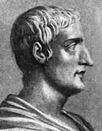
"Pour étouffer cette rumeur infamante, Néron produisit comme inculpés et livra aux tourments les plus raffinés des gens, détestés pour leurs forfaits, que le peuple appelait chrétiens. Ce nom leur vient de Christos que, sous le principat de Tibère, procurateur Ponce Pilate avait livré au supplice: réprimée sur le moment, cette détestable superstition faisait de nouveau irruption, non seulement en Judée où le mal avait pris naissance, mais encore dans Rome où tout ce qu'il y a d'affreux et de honteux dans le monde converge et se répand..."

Suétone.
Historien érudit et minutieux, Suétone s'attache surtout à la personne des empereurs, pris en elle-même; il multiplie les énumérations un peu sèches de faits, parmi lesquelles deux brèves remarques retiennent notre attention:
- Comme les Juifs se soulevaient continuellement, à l'instigation d'un certain Christ, il les chassa de Rome. Il s'agit de Claude, en l'année 49

- On livra aux supplices les chrétiens, sorte de gens adonnés à une superstition nouvelle et dangereuse. Il s'agit de Néron, en l'année 64 ( cfr. Tacite )...

Deux témoignages juifs :

FLAVIUS JOSÈPHE
Flavius Josèphe, historien juif du premier siècle, cite Jésus dans l'une de ses oeuvres ( les Antiquités Juives ):
- Anan convoqua une assemblée des juges et fit amener le nommé Jacques, de la famille de Jésus dit le Christ, et quelques autres; il les accusa d'avoir transgressé la Loi...

- A cette époque vécut Jésus, un homme exceptionnel, car il accomplissait des choses prodigieuses. Nombreux furent ceux qui, parmi les juifs et les autres nations, devinrent ses disciples. Pilate le condamna à être crucifié et à mourir. Mais ceux qui étaient devenus ses disciples ne cessèrent pas de suivre son enseignement; ils rapportèrent qu'il leur était apparu, trois jours après sa crucifixion, et qu'il était vivant; par conséquent, il était peut-être le Messie, celui dont les prophètes ont raconté tant de merveilles...

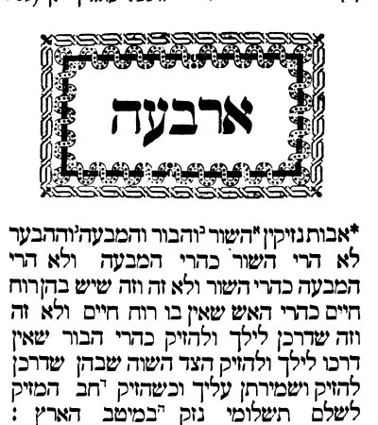
Dans le TALMUD.
Dans le TALMUD de Babylone, quelques brefs passages se rapportent à Jésus: ( nous verrons ce qu'est le Talmud quand nous étudierons la religion juive. )

Ex: ... Jésus fut pendu ( à la croix ), la veille de la Pâque, parce qu'il pratiquait la magie et parce qu'il égarait Israël...

Les apocryphes.

Il existe, à côté des livres canoniques, des recueils qui ressemblent aux évangiles, aux actes, aux lettres, à l'apocalypse et qui nous parlent de Jésus.

Cette littérature apocryphe ( 2°- 7° siècle ) se promène entre les hérésies et les rêveries
Un fait: Irénée de Lyon en 178 cite 626 fois nos Evangiles et jamais les apocryphes.
La lecture de quelques extraits montrent bien comme ils sont fantaisistes, peu dignes de foi et basés sur des légendes.

Si nous en parlons c'est évidemment parce qu'ils existent mais surtout parce que, comme dans toutes les légendes, ils ont un fond de vérité. Il est cependant peu aisé de faire le tri du bon grain et de l'ivraie.

Ces écrits ont cependant eu une certaine influence sur l'art chrétien, la liturgie, la piété mariale...

- le boeuf et l'âne,
- la vieillesse de Joseph,
- Anne et Joachim, (les parents de Marie)
- Gaspard, Melchior et Balthazard,
- TROIS ROIS mages,
- trois chutes du Christ au chemin de croix,
- descente de Jésus aux enfers,
- assomption,
- Véronique,
- larrons avec cordes,
- rencontre de Jésus et sa mère lors du chemin de croix

¹Les documents chrétiens :
²Les 4 évangiles
³Les actes des apôtres
⁴Les lettres
⁵L’Apocalypse

⁶Les documents non-chrétiens :
⁷Les documents romains :
⁸Pline le Jeune
⁹Tacite
¹⁰Suétone
¹¹Les documents juifs :
¹²Flavius Josèphe
¹³Le Talmud
¹⁴Les documents apocryphes

Ces témoignages sont intéressants dans la mesure où ils confirment que, dans l'antiquité, aucun adversaire du christianisme, si acharné qu'il fût, n'eut l'idée de mettre en doute l'historicité de Jésus: le Jésus, dit le Christ, a bel et bien existé !
Même des opposants ont parlé de lui...

ETUDE EN SYNOPTIQUE DE LA PARABOLE DU SEMEUR.

 | Matthieu 13, 3ss | Marc 4, 3ss | Luc 8, 5 ss
1 |  | Écoutez:
2 | le semeur sortit | le semeur sortit | le semeur sortit
3 | pour semer. | pour semer. | pour semer sa semence.
4 | Et | Et il arrive | Et
5 | tandis qu'il sème, | tandis qu'il sème, | tandis qu'il sème,
6 | des grains tombent | que des grains tombent | des grains tombent
7 | au bord du chemin; | au bord du chemin; | au bord du chemin;
8 |  |  | ils sont piétinés
9 | les oiseaux viennent | les oiseaux viennent | et les oiseaux
10 | et les mangent. | et les mangent. | les mangent.
11 | D'autres grains tombent | D'autres grains tombent | D'autres grains tombent
12 | sur le sol pierreux | sur le sol pierreux | sur la pierre,
13 | où il n'y a pas beaucoup de terre. | où il n'y a pas beaucoup de terre.
14 | Et aussitôt ils lèvent | Et aussitôt ils lèvent | ils poussent
15 | parce que la terre | parce que la terre
16 | est peu profonde. | est peu profonde.
17 | Mais quand le soleil monte, | Mais quand le soleil monte,
18 | ils sont brûlés | ils sont brûlés
19 | et, faute de racines, | et, faute de racines,
20 | ils sèchent. | ils sèchent. | mais ensuite se dessèchent,
21 |  |  | faute d'humidité.
22 | D'autres tombent | D'autres tombent | D'autres tombent
23 | parmi les épines. | dans les épines. | au milieu des épines
24 | Les épines montent | Les épines montent | qui poussent en même temps
25 | et les grains sont étouffés. | et les grains sont étouffés | et les étouffent.
26 |  | de sorte qu'ils ne produisent pas.
27 | D'autres (enfin) tombent | D'autres (enfin) tombent | D'autres (enfin) tombent
28 | sur la bonne terre, | dans la bonne terre, | dans la bonne terre
29 |  |  | poussent
30 | et donnent des grains | et donnent des grains | et donnent des grains
31 |  | et en montant et en grandissant
32 |  | et ils produisent
33 | celui-ci cent (pour un), |  | au centuple."
34 | celui-là soixante,
35 | celui-là trente. | celui-ci trente (pour un),
36 |  | celui-là soixante,
37 |  | celui-là cent."
38 |  | Et il dit: | Après ces mots, il crie:
39 | Qui a des oreilles | "Qui a des oreilles | "Qui a des oreilles
40 |  | pour entendre | pour entendre
41 | qu'il entende ! | qu'il entende !" | qu'il entende !"

Quel est l’auteur qui est le plus logique ?
Quel est le message initial de cette parabole ?

Dans l’évangile apocryphe de Thomas
9. Jésus disait :  Voici que le semeur sortit.  Sa main était pleine de semences et il sema.  Certaines tombèrent sur le chemin,  nourriture pour les moineaux.  D’autres tombèrent parmi les épines, | elles étouffèrent la semence et le ver la mangea.  D’autres tombèrent dans la rocaille.  Là, elles ne pouvaient prendre racine ;  d’autres tombèrent sur une terre excellente  et il se leva un beau fruit vers le Ciel.  Elles produisirent soixante par mesure et cent vingt par mesure.

LA FORMATION DU NOUVEAU TESTAMENT.
JESUS DE NAZARETH

Parents APOTRES Disciples
30
PAQUES:(an 30)
le Christ ressuscite !
Parents APOTRES Disciples

PENTECOTE:
l'Esprit descend sur les apôtres.

Communauté primitive.

Non-croyants Croyants

KERYGME: le Christ
est ressuscité !
................................................................
Apologie Controverse Catéchèse Liturgie
Lettres de Paul
Groupements de "petites unités",
éléments de prédication, déjà fixés
dans la mémoire ou par écrit.
51
EVANGILES ORAUX
ET PREMIERS ESSAIS DE REDACTION.
(vers 50)

Marc + 65

Luc + 75-80
Matthieu + 80

Jean + 95-100

La tradition orale.
Le christianisme est né dans le judaïsme qui accordait et accorde toujours une grande place à la tradition orale. On préfère ainsi se dire et se répéter des choses qu’on retient dans sa tête plutôt que d’écrire sur un papyrus ou un parchemin qui coûte cher et qu’on pourrait perdre.
Au 2ème siècle Papias écrivait « Je ne pensais pas que des choses qui proviennent des livres fussent aussi utiles que ce qui vient d’une parole vivante et durable »

C’est, en partie, à cause de cette tradition orale, que nous avons 4 évangiles.

LE PROBLEME SYNOPTIQUE.

Une synopse est un livre qui présente les évangiles en colonnes, de façon qu'on puisse lire d'un seul coup d'oeil les textes semblables. Les trois premiers évangiles (Matthieu, Marc et Luc) se ressemblent assez pour être mis ainsi en colonnes; c'est pourquoi on les appelle les évangiles synoptiques.

LES QUATRE EVANGELISTES.

Saint MATTHIEU:
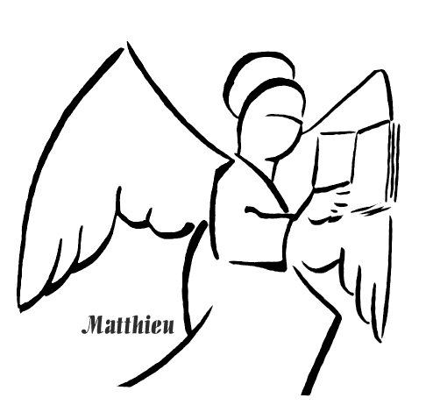

un juif:

qui parle, au départ, à des juifs pour répandre la bonne nouvelle dans le monde entier:
- Généalogie:

Généalogie de Jésus Christ, fils de David, fils d'Abraham. Abraham engendra Isaac; Isaac engendra Jacob; Jacob engendra Juda et ses frères; (...) Obed engendra Jessé; Jessé engendra le roi David. David engendra Salomon, de la femme d'Urie; Salomon engendra Roboam; (...) Mathan engendra Jacob; Jacob engendra Joseph, l'époux de Marie, de laquelle est né Jésus, qui est appelé Christ. En tout donc, depuis Abraham jusqu'à David, quatorze générations; depuis David jusqu'à la déportation à Babylone, quatorze générations; et depuis la déportation à Babylone jusqu'au Christ, quatorze générations.
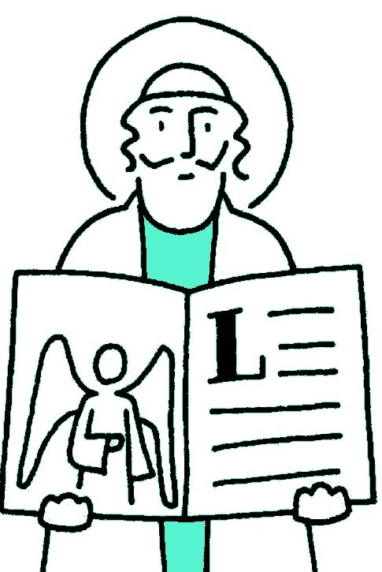

- Jésus réalise les prophéties de l'AT:

# C'est de lui que parlait le prophète Isaïe dans cet oracle: Une voix crie dans le désert: Préparez le chemin du Seigneur, aplanissez ses sentiers.

# Ainsi s'accomplissait l'oracle du prophète Isaïe: Il a pris
nos infirmités, il s'est chargé de nos maladies.

# Ainsi s'accomplit pour eux l'oracle du prophète Isaïe: Vous
allez entendre de vos oreilles sans comprendre, regarder
de vos yeux sans voir;

et qui s'intéresse plus à l'enseignement qu'aux miracles:

* Sermon sur la montagne
* sur le Royaume des cieux
* sur les scribes et pharisiens hypocrites

Remarque:

80 % de l’Evangile de Matthieu est puisé dans Marc (90 % de Mc se trouve dans Mt)
Publicain de Capharnaüm, collaborateur des romains, Matthieu s'appelle aussi Lévi.

Saint MARC, premier EVANGELISTE.


écrit assez mal;
mais de manière vivante;

écrit pour des non-juifs
( il traduit des mots araméens... );
*... puis Jacques, fils de Zébédée, et Jean son frère, auxquels il donna le nom de Boanergès, c'est-à-dire Fils du Tonnerre,
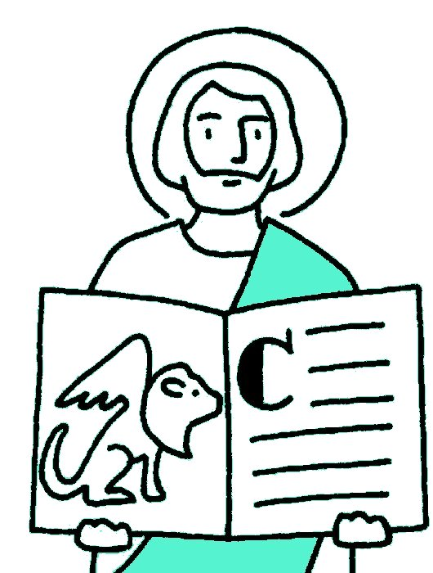

* Prenant alors l'enfant par la main, il lui dit: "Talitha koumi", c'est-à-dire: "Fillette, lève-toi, je te le dis."

* "Abba! Père! suppliait-il, ...

* Ä la neuvième heure, Jésus s'écria d'une voix forte: "Éloï, Éloï, lama sabachtani?" ce qui se traduit: "Mon Dieu, mon Dieu, pourquoi m'as-tu abandonné?"

* Puis, les yeux levés vers le ciel, il soupira et lui dit: "Ephphata", c'est-à-dire: "Ouvre-toi!"

* Déjà le soir tombait, et comme c'était la Préparation, c'est-à-dire la veille du sabbat,

s'intéresse plus aux miracles:
qu'à l'enseignement. Jésus y est un homme d'action qui ne se révèle que petit à petit. Dans Saint Marc, Jésus se donne à connaître petit à petit mais sa personne reste marquée par le sceau du mystère.

Remarque:
Disciple de Jésus, il aurait été le secrétaire du premier Pape: St Pierre. On pense qu’il est le premier Evangéliste à avoir mis par écrit la Bonne Nouvelle (Evangile). Mt et Lc ont abondamment copié sur lui.

Saint LUC.

a un souci d'historien plus que les autres:
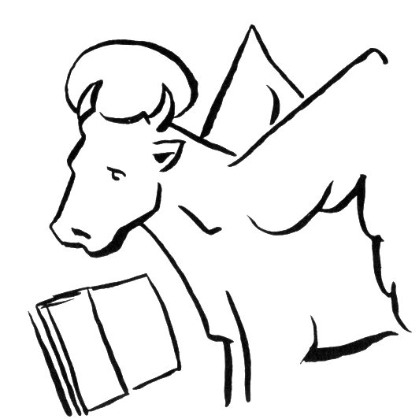
En ce temps-là, parut un édit de César Auguste prescrivant le recensement de toute la terre. Ce recensement, le premier, eut lieu pendant le gouvernement de Quirinius en Syrie.

La quinzième année du règne de l'empereur Tibère, Ponce Pilate étant gouverneur de la Judée, Hérode tétrarque de la Galilée, Philippe son frère, tétrarque de l'Iturée et de la province de Trachonite et Lysanias, tétrarque de l'Abilène, sous les grands prêtres Anne et Caïphe, la parole de Dieu se fit entendre à Jean, fils de Zacharie, dans la solitude.

écrit bien;

écrit pour des non-juifs (des grecs):
Jésus vient sauver l'humanité entière.
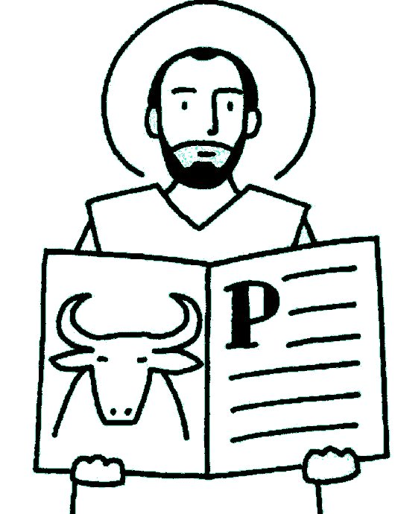

Quand il commença sa mission, Jésus avait environ 30 ans. Il était, à ce que l'on croyait, fils de Joseph, issu d'Héli, (...) de Nathan, de David, de Jessé, (...) de Juda, de Jacob, d'Isaac, d'Abraham, de Tharé, de Nachor, (...) de Sem, de Noé, de Lamech, (...) de Seth, d'Adam, de Dieu.

a des thèmes préférés et des mots bien à lui:
Prière, louange, pauvreté, universalisme...
130 mots ne se retrouvent que chez Luc et nulle part ailleurs dans la Bible.

Remarque:

Il aurait été médecin (?), « secrétaire » de Saint Paul, cultivé, disciple de Jésus ( un des deux disciples d'Emmaüs ? ), il a bien connu la communauté primitive qu'il décrit dans les Actes des Apôtres. Il recopie en partie son Evangile sur Mc mais il a beaucoup de récits originaux : ex. des paraboles ( Le samaritain, le fils prodigue, le riche et Lazare, etc.) l’Evangile de l’enfance, des récits de miracles ( la pêche abondante, la résurrection de la fille de Naïn, les 10 lépreux…) etc…

Actes 1,1
Dans mon premier récit, Théophile, j'ai raconté toute la suite des actions et des enseignements de Jésus, depuis le début jusqu'au jour où, après avoir donné par l'Esprit-Saint ses instructions aux apôtres qu'il avait choisis, il fut enlevé (dans le ciel).

Saint JEAN:

Jean 1, 1ss
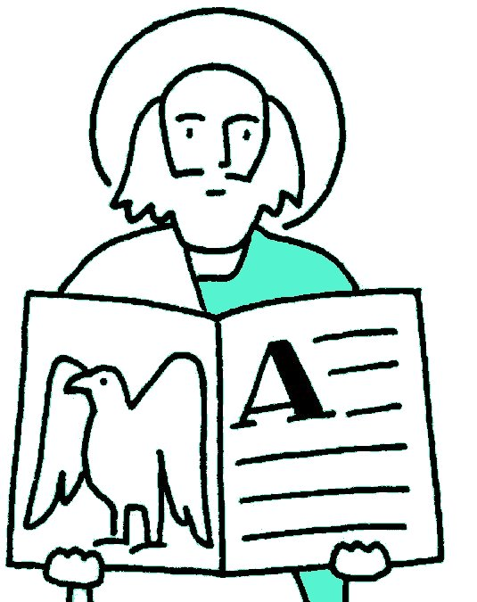
Au commencement était le Verbe, et le Verbe était auprès de Dieu, et le Verbe était Dieu. Il était au commencement près de Dieu. Toutes choses ont été faites par lui, et sans lui, rien n'a été fait. Ce qui a été fait en lui était vie, et la vie était la lumière des hommes; et la lumière luit dans les ténèbres, et les ténèbres ne l'ont point saisie. Il y eut un homme envoyé de Dieu; son nom est Jean. Il vint en témoin, pour rendre témoignage à la lumière, afin que tous les hommes eussent la foi par lui. Il n'était pas la lumière, mais il vint pour rendre témoignage à la lumière. (Le Verbe) était la véritable lumière qui, venant dans le monde, éclaire tout homme. Il était dans le monde, et le monde a été fait par lui, et le monde ne l'a pas connu. Il est venu chez lui, et les siens ne l'ont pas reçu. Mais à tous ceux qui l'ont reçu, il a donné le pouvoir de devenir enfants de Dieu; à ceux qui croient en lui, qui ne sont nés ni du sang, ni du désir de la chair, ni du désir d'un homme, mais de Dieu. Et le Verbe s'est fait chair, et il a dressé sa tente parmi nous, et nous avons contemplé sa gloire, la gloire qu'un Fils unique reçoit de son Père, plein de grâce et de vérité.

a un vocabulaire pauvre mais une pensée riche;

a des mots préférés:
"il voit et il croit", Père (120 fois), monde (75 fois), amour (44 fois)...

parle de ce dont les autres ne parlent pas

* Cana
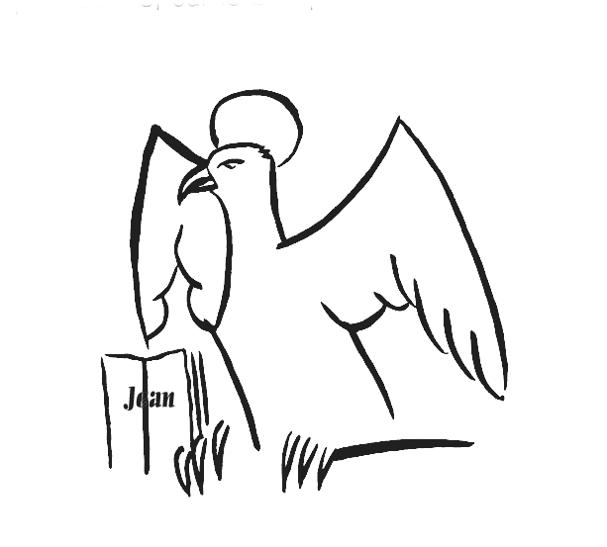
* Nicodème
* Samaritaine
* sermon sur l'eucharistie
* femme adultère
* aveugle-né
* bon pasteur
* résurrection de Lazarre

plus contemplatif, méditatif.

Alors qu'il garde des détails qui font sentir le témoin oculaire, Jean est moins braqué sur la "biographie" de Jésus que sur une méditation sur le personnage et la pensée du Maître qu'il a connu quand il était jeune.

Remarque:
Fils de Zébédée et de Salomé, frère de Jacques, Jean fut l'un des douze.
Il fut le plus jeune et le plus vieux. Le plus jeune des apôtres a avoir côtoyé Jésus. Le plus vieux car il est mort de vieillesse vers 105 PCN. Il vécut avec Marie et fut le premier Evêque d'Ephèse.

Dans l'iconographie chrétienne, les évangélistes sont représentés par (ou avec):

- Matthieu ⇨ un homme ⇨ (généalogie de Jésus)
- ange ⇨ annonciation
- Marc ⇨ un lion ⇨ "une voix crie dans le désert..."
- Luc ⇨ un taureau ⇨ Temple (sacrifice)
- Jean ⇨ un aigle ⇨ hauteur de sa pensée…

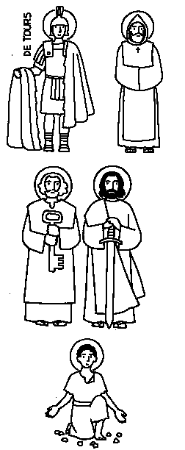

LES LANGUES UTILISEES PAR JESUS.

araméen:
langue de tous les jours;

hébreu:
langue utilisée dans la liturgie, dans les textes sacrés;

grec:
langue des échanges commerciaux, fort répandue à cette époque dans le bassin méditerranéen ( avec le latin ).

Remarque: Nos grands-parents pouvaient parler le wallon à la maison, comprendre (?) le latin à l'église et utiliser le français pour s'expliquer avec l'étranger ( du village voisin ).

Dans quelle langue les évangiles ont-ils été écrits ? Soit en Hébreu, la langue des textes sacrés ; soit en grec la langue internationale de l’époque. Mais nous ne possédons aucun document en hébreu…

AVANT DE LIRE LES EVANGILES
Avant de lire les évangiles, il est indispensable de savoir:

qu'ils ne sont pas des livres d'Histoire, ni des reportages;

qu'ils ne sont pas des romans, des légendes.
Tout aurait été inventé, Jésus ne serait qu'un personnage mythique si les évangélistes avaient été des romanciers. Cette thèse est insoutenable au plan de la critique historique. Jésus vit dans un pays bien concret à une époque situable dans l'histoire.

les évangiles sont subjectifs ; ils sont l'oeuvre de catéchistes.
Ils sont écrits par des croyants qui veulent faire partager par d'autres leur foi en Jésus, Messie, fils de Dieu, celui qui a été crucifié mais que Dieu a ressuscité.

les évangiles ont été rédigés après Pâques et la Pentecôte.
C'est-à-dire après la mort et la résurrection du Christ ainsi qu'après l'envoi de l'Esprit Saint sur les apôtres.
Tous les textes néotestamentaires ont comme point de départ et comme point de mire l'événement de Pâques. Et si tous les écrivains de la vie de Jésus se sont mis au travail, c'est grâce au souffle de l'Esprit reçu à la Pentecôte.

ils sont marqués par la méditation et la réflexion
Parce que composés bien après les faits, les évangiles sont marqués par la réflexion et la méditation (surtout S^{t} Jean).

ils sont écrits dans un style propre à chacun des auteurs,

ils sont écrits avec des genres littéraires de la région et de l'époque,

ils sont écrits pour un public donné, pour des communautés définies.

Lorsque les évangélistes nous parlent de Jésus, nous rapportent certains traits de sa vie ou de sa prédication, c'est toujours en interprétant cette vie et cette prédication à partir de leur foi en la RESURRECTION de Jésus. C'est aussi en essayant de répondre de leur mieux aux interrogations de ceux à qui ils s'adressent; c'est donc toujours dans un effort d'actualisation des souvenirs qui leur ont été transmis. Il s'agit avant tout pour eux de montrer comment ce que Jésus dit autrefois est éclairant pour la ou les communautés dans lesquelles ils enseignent; ou encore de montrer comment les actions passées de Jésus préfiguraient l'action du ressuscité, du Seigneur toujours présent et agissant dans l'Eglise et dans le monde
(J.C. Brootcorne)

Les genres littéraires

Les mots veulent parfois dire autre chose que ce qu'ils paraissent dire ! C'est une évidence, car nous utilisons tous les jours ce genre de langage. Quand un étranger nous entend "donner notre langue au chat", "casser les pieds de quelqu'un", "lui casser du sucre sur le dos", "avoir l'estomac dans les talons"... il doit se demander dans quel étrange milieu il est tombé ! Toutes ces phrases, et bien d'autres, sont vraies, non pas en ce qu'elles disent, mais en ce qu'elle veulent dire. Et nous le comprenons instinctivement, parce que cela fait partie de notre culture.
La difficulté avec la Bible, c'est qu'elle n'appartient pas, au même titre, à notre culture et qu'elle est truffée d'images, d'expressions imagées.

Chiffres symboliques:

Pour les juifs et spécialement les Kabbalistes, tous les nombres sont porteurs d'un symbolisme (les lettres renvoient aussi à des nombres et des chiffres symboliques).

Les principaux:

1 est un principe d'unité (plus qu'un nombre en lui-même) qui est sacré. A l'origine de tout, il est le symbole de la vie et de la création.
2 premier nombre féminin, soit symbole de conflit de dualité soit symbole d'abondance (le double)...
3 masculin; intelligence parfaite. Le 3 désigne également un laps de temps réduit mais indéterminé.
4 la Terre (eau, air, feu, terre) (Nord, Sud, Est, Ouest) (prudence, justice, force et tempérance). Symbolise ce qui est complet.
5 somme de 2 (féminin) et de 3 (masculin): amour et harmonie, science.
6 stabilité, équilibre (cfr. étoile à 6 branches) mais également perfection manquée (6 n'est pas encore 7).
7 nombre sacré par excellence, il désigne une série parfaite avec le domaine religieux.
10 Symbolise également (cfr. 4) ce qui est complet: les dix doigts des mains. = absolu, cosmos...
12 nombre parfait (cfr. système duodécimal).
40 Symbolise également (cfr. 4 & 10) ce qui est complet.

Lors de la dernière année académique, après les absoutes célébrées à la mémoire du lieutenant général Dupont, le major Peeters nous signale qu’il avait lu dans un toutes-boîtes trouvé sur la berme centrale de l’autoroute, le long de la bande de circulation ou aux valves de la classe des rhétoriciens qu’il y aurait une information sur les études universitaires pendant la fancy fair de l’école. Son fils, un des derniers miliciens, cherche une formation mais il a certaines craintes de passer des examens devant un jury composé des bourgmestre et échevins de la commune (il avait échoué lors d’une première candi et, depuis lors, il a tellement peur de s’accaparer l’attention des ses maîtres qu’il confond son journal de classe et un carnet de mariage. Et pourtant, il est grand assez pour se débrouiller seul).
Ce major, logopède de formation, avait, jadis, obtenu un intérim à l’athénée voisin : il remplaçait une régente qui détestait les frotte-manche et les jeunes qui brossent les cours. Son syllabus sous le bras, il prenait l’autobus tous les matins (de commun accord avec sa femme) pour se rendre dans l’auditoire qu’il occultait soigneusement pour projeter des dias aux collégiens. Endéans les quinze jours, les jeunes, en humanités, devaient préparer une élocution et un petit mémoire sur les thèmes repris ci-dessous. Les plus intelligents pouvaient obtenir un grade : un grande distinction était appréciée par le préfet qui viendra aujourd’hui soir, pendant une heure de fourche, féliciter les doubleurs (confirmants du mois de mai) qui ne deviendront pas des navetteurs minimexés, ni des pensionnés avec un niveau barémique suffisant.
Dans cette école, on servait souvent du filet américain ou des carbonnades, des fraises avec du sucre impalpable jamais de la trappiste évidemment. Dans le fond du réfectoire, un évier et un essuie permettaient un grande hygiène et un sachet en plastique pour y déposer les déchets.
Dans la soirée, au coin du feu ouvert, les internes discutaient des métiers de leurs parents : ardoisier, autocariste, institutrice gardienne, plafonneur, receveur des contributions, percepteur des postes, propriétaire d’un carrousel, réparateur de clignoteurs, fabriquant de maniques etc…

La vie de Jésus à travers le rosaire et l’année liturgique:

LE CHAPELET ET LE ROSAIRE.
Un moyen simple pour se rappeler la vie de Jésus et de Marie, un moyen simple, à la portée de tous, pour prier: le chapelet (tombé en désuétude parmi les jeunes mais encore fort utilisé chez les personnes plus âgées).

Chapelet: ("Petit chapeau") Couronne de fleurs ornant les statues de la Vierge au Moyen Age. Puis, collier de grains groupés en cinq dizaines, séparés par un grain isolé. En les faisant glisser entre ses doigts, le fidèle récite à chaque grain un "Je vous salue Marie", et sur le grain le plus gros (celui qui est seul) un "Notre Père", il dit son chapelet.
Un chapelet est composé d'un ensemble de prières: 1 C + 1 P + 3 A + 1 D + 5 ( 1 P + 10 A + 1 D ).
Cet objet de piété a été utilisé pour la dévotion à la Vierge à partir du XVe siècle.

LE ROSAIRE

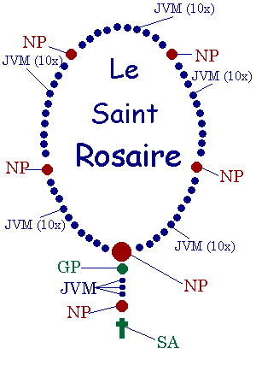
A partir du Xe siècle, les religieux non prêtres qui ignoraient le latin remplaçaient la récitation des 150 psaumes par 150 "Notre Père". Plus tard on remplaça les "Notre Père" par des "Je vous salue Marie": comme une couronne de rose (d'où le nom de Rosaire), tressée autour de la tête de la Mère de Dieu. Les Dominicains insérèrent un "Notre Père" avant chaque dizaine d'Ave (que l'on dit sur les gros grains du chapelet). On ajouta aussi un "Gloire au Père" à la fin de chaque dizaine. Au XVe siècle, on associa à chaque dizaine la méditation d'un mystère de la vie du Christ. Le rosaire est composé de trois chapelets = 3 séries de "mystères" On peut méditer les mystères joyeux le lundi, les mystères douloureux le mardi et le vendredi, (depuis octobre 2002) les mystères lumineux, le jeudi, les mystères glorieux le mercredi, le samedi et le dimanche.

Le rosaire est composé de trois chapelets = 3 séries de "mystères"

Certains joueurs de football portent aujourd’hui un chapelet comme porte bonheur : n’importe quoi !!!!!

La religion, ce n’est pas de la magie !

Les mystères joyeux:

L'annonce à Marie.

La visite de Marie à Elisabeth.

La naissance de Jésus.

Jésus est présenté au Temple.

Jésus est retrouvé au Temple.

Les mystères lumineux :

Le baptême de Jésus au jourdain

Les Noces de Cana

Les Prédications du Royaume

La Transfiguration

L’institution de l’Eucharistie

Les mystères douloureux:

L'agonie au Jardin des Oliviers.

La flagellation.

Le couronnement d'épines.

Le portement de croix.

La mort de Jésus

Les mystères glorieux: (ajouté par le Papa Jean-Paul II)

La résurrection.

L'ascension.

La Pentecôte.

L'assomption de Marie.

Le couronnement de Marie.

LE CHAPELET DU SAVANT.

Un étudiant d'université voyageait dans un train, assis à côté d'un homme qui paraissait aisé, le genre d'un riche paysan. Soudain, il vit celui-ci sortir de sa poche un chapelet. Les perles glissaient sur sa main et il priait.
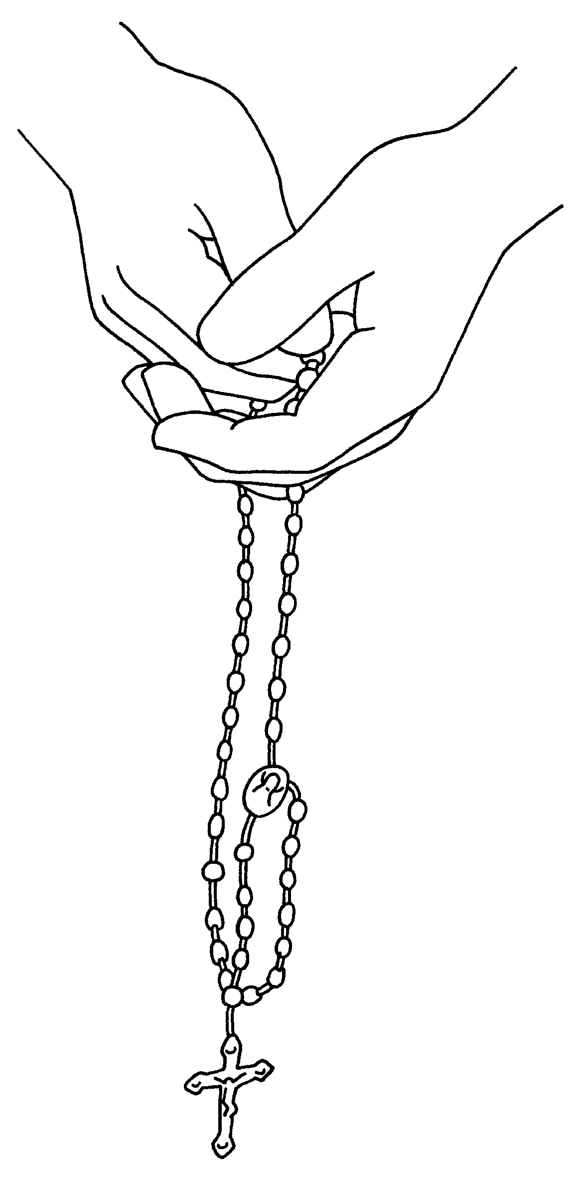
- Monsieur, croyez-vous encore à ces choses passées de mode aujourd'hui ? demande l'étudiant.
- Mais certainement ! Pas vous ? répliqua l'homme qui priait.
L'étudiant se mit à rire.
"Non, je ne crois pas à cela, répondit-il. Puis-je vous donner un conseil: jetez ce chapelet par la fenêtre et demandez plutôt à la science de répondre à vos questions."
- La science ? Non, je ne la comprends pas, dit le vieux monsieur avec humilité. Peut-être pourriez-vous me l'expliquer ?

L'étudiant vit alors que son voisin avait les larmes aux yeux et, pour ménager ses sentiments, il lui dit:
"Donnez-moi votre adresse, je vous enverrai la documentation adéquate à ce sujet."
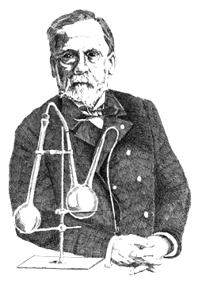
L'homme sortit de la poche intérieure de son veston une carte de visite. L'étudiant la lut et baissa aussitôt la tête, rempli de honte. La carte de visite stipulait: Louis PASTEUR, directeur de l'Institut de la recherche scientifique à Paris.

L'année liturgique nous rappelle également la vie de Jésus.

L'année liturgique

Temps de l'Avent
Du 4° dimanche avant Noël au 25 décembre
⇨4 dimanches avant Noël |  | Période préparatoire à Noël
 8 décembre | Immaculée conception✓
Temps de Noël
⇨ 25 décembre | NOEL ✓ | Naissance de Jésus, le Seigneur
⇨ 1° dimanche après Noël | Sainte famille
⇨ 1 janvier | Sainte Marie✓ | Mère de Dieu
⇨ Le dimanche après le 1 janvier | Epiphanie ✓ | Les mages viennent adorer Jésus
⇨ Le dimanche après l'Epiphanie | Baptême de Jésus
Temps ordinaire (1° partie)
8 ou 9 semaines
 2 février | Chandeleur | Présentation de Jésus au Temple
Temps du Carême
⇨ 40 jours avant Pâques (+ 6 dimanches)
temps de prière, partage et conversion.
⇨1° jour, un mercredi | Mercredi des cendres | Ouverture
 19 mars | Saint Joseph✓ | Epoux de Marie
 25 mars | Annonciation✓ | Marie sera la mère du Sauveur
⇨ Dimanche avant Pâques | Dimanche des rameaux | Entrée triomphale de Jésus à Jérusalem
⇨ Jeudi avant Pâques | Jeudi Saint | Institution de l'eucharistie et de l'ordre
⇨ Vendredi avant Pâques | Vendredi Saint | Mort du Christ en croix
Temps pascal
⇨ Veillée pascale | Samedi Saint | Veillée ouvrant sur la fête de la résurrection
⇨ Dimanche après la pleine lune de printemps | PAQUES✓ | " Le Christ est ressuscité !"
⇨ 8 jours après Pâques | Octave de Pâques
⇨ 40 jours après Pâques | Ascension✓ | Jésus monte au Ciel
⇨ 31 mai | Visitation | Marie rend visite à sa cousine Elisabeth
⇨ 50 jours après Pâques | Pentecôte✓ | L'Esprit Saint est répandu sur les apôtres
Temps ordinaire (2° partie.
25 à 29 semaines
⇨ Dimanche après la Pentecôte | Sainte Trinité✓
⇨ Dimanche après la Trinité | Saint Sacrement✓ | Corps et sang du Christ
⇨ Vendredi de la 3° semaine après la Pentecôte | Sacré-Cœur✓ | Cœur du Christ, amour pour tous les hommes
 24 juin | Nativité de Jean Baptiste✓
 29 juin | SS Pierre et Paul✓
 6 août | Transfiguration | Jésus est transfiguré
 15 août | Assomption ✓ | Marie monte au Ciel
 8 septembre | Nativité de la Vierge
 1 novembre | Toussaint ✓ | Fête de tous les saints
 2 novembre | Jour des morts | Mémoire de tous les défunts
⇨ Dernier dimanche de l'année liturgique | Christ-Roi✓ | Christ, roi de l'univers.
⇨ :indique les fêtes qui sont dans le cycle temporal.
: indique les fêtes qui sont dans le cycle sanctoral.
✓: indique les fêtes qui sont toujours célébrées (les solennités).

Pâques :

+ C'est la fête chrétienne la plus importante: chaque dimanche est aussi une célébration de Pâques. ( même à Noël, on célèbre Pâques: à Noël nous nous rappelons évidemment la naissance de Jésus mais les chrétiens mettent l'accent sur la venue du Sauveur, sur le Verbe qui se fait Chair. Le 25 décembre, nous nous réjouissons parce que le Christ qui est venu nous sauver en ressuscitant est entré dans l'histoire des hommes et c'est pour cela que nous célébrons une eucharistie. A Noël et à Pâques, les chrétiens utilisent le symbole de la lumière qui est la Vie. )

+ Étymologiquement "PAQUE" signifie "passage " (pessah, en hébreu).

+ Il faut distinguer:
Pâque (chez les juifs) qui rappelle le passage de la mer rouge par les hébreux et Pâques (chez les chrétiens) qui rappelle également le passage de la mer rouge par les hébreux ainsi que, principalement, le passage de la mort à la vie par Jésus.

+ Le Christ est-il bien ressuscité le troisième jour ?

Aussi curieux que cela puisse paraître, OUI. Mais il faut compter les jours comme les juifs: en effet, chez eux, le jour commence la veille au soir. ( Ex: le samedi ( shabbat ) commence le vendredi soir et se termine le samedi soir. ) Et ceci en référence à la Bible ( Genèse ) qui dit "il y eut un soir, il y eut un matin, premier (2ème, 3ème... ) jour". Après le règne des ténèbres survient celui de la lumière.
Jésus est mort le vendredi à 15 h : premier jour; vendredi soir, c'est déjà le samedi: deuxième jour; samedi soir ( et la nuit du samedi au dimanche ) c'est le dimanche: troisième jour ! Jésus est bel et bien ressuscité le troisième jour...

 |  | 18 h |  | 0 h |  | 6 h |  | 12 h |  | 18 h |  | 0 h |  | 6 h |  | 12 h |  | 18 h |  | 0 h |  | 6 h
Juifs |  |  | Vendredi |  |  |  |  |  |  |  | Samedi |  |  |  |  |  |  |  | Dimanche
Chrétiens |  |  |  |  | Vendredi |  |  |  |  |  |  |  | Samedi |  |  |  |  |  |  |  | Dimanche

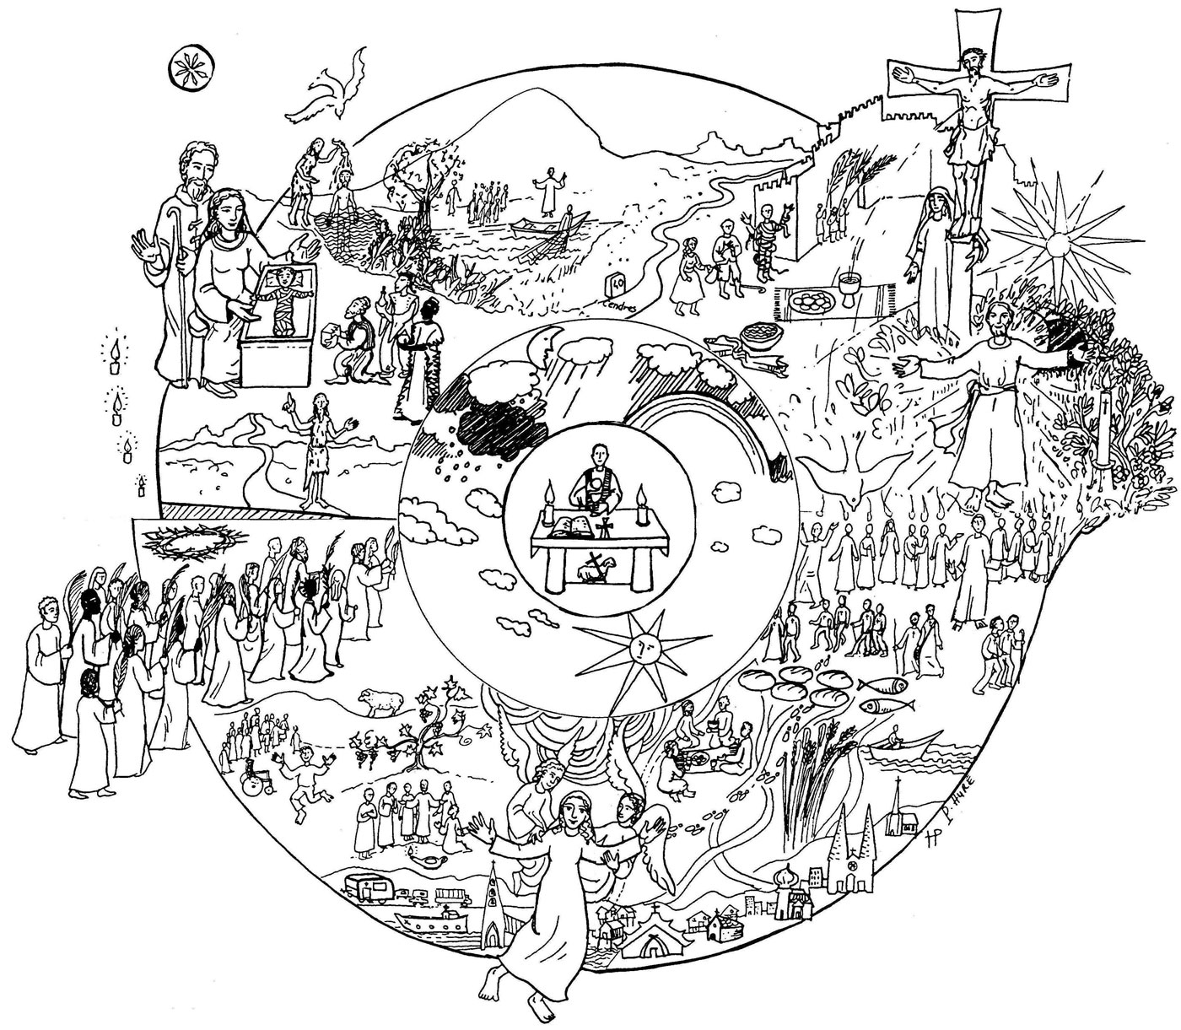

Testament: ét.: vient de testamentum (latin) qui vient de διαθηκη diatèkè (grec) qui lui-même vient de htrb berith (en hébreu) qui signifie: alliance.
Canon: liste des 46 livres de l'Ancien Testament et des 27 livres du Nouveau Testament officiellement reconnus par l'Eglise (catholique) comme inspirés par Dieu.
Évangile: étymologie: "ευαγγελιον " signifie joyeux message bonne nouvelle.
Apôtres: traditionnellement, ils sont 12 Luc 6 , 13/ il donna le nom d'apôtres: Simon, qu'il nomma Pierre, André son frère, Jacques, Jean, Philippe, Barthélemy, Matthieu, Thomas, Jacques fils d'Alphée, Simon dit le Zélote, Jude fils de Jacques et Judas Iscariote, celui qui fut le traître. »
Disciple: quelqu'un qui suit l'enseignement de Jésus (dans le contexte des Evangiles.)
Actes : on traduirait maintenant par "les aventures ".
Lettre: = épître.
La lettre aux Hébreux: on ne connaît pas son auteur avec certitude. Certains exégètes pensaient avoir affaire à une lettre de Saint Paul, d'autres, maintenant, émettent des doutes.
apocalypse : (gr. apocalypsis « révélation » ) 1¨ L'Apocalypse : dernier livre du Nouveau Testament, attribué par l'Église à saint Jean l'Évangéliste, riche en visions symboliques, prophétiques et eschatologiques. 2¨ Par ext. (1863) Fin du monde.
Première lettre de Saint Paul apôtres aux corinthiens chapitre un du verset quatre au verset neuf ; du chapitre deux au chapitre quatre ; du verset cinq du chapitre six au verset douze du chapitre sept ; le chapitre huit ; le chapitre neuf deuxième partie du verset six au verset vingt-trois ; du chapitre dix à la deuxième partie du verset deux ; chapitre douze à partir du verset 8 (et suivants).
http://users.hrnet.fr/~dupuypas/Manuscrit/manuscrit.htm
Marguerat Introduction au NT p. 485
"LIVRE DE LA PRIERE - Clervaux et Saint André - Brépols / Paris 1985.
Louis PASTEUR: biologiste français (1822-1895) qui a trouvé ( entre autres ) le vaccin contre la rage.

